**Žilinská univerzita v Žiline,**

**Fakulta riadenia a informatiky**

**Dokumentácia BGP**

Marek Buček

Branislav Juriš

Cvičiaci: Peter Palúch

Obsah

Zadanie ISP konektivita a preering 3

Zadanie ISP politika 3

Topológia zapojenia a tabuľka adries 4

Topológia 4

Smerovacia tabuľka 5

A. ISP konektivita a peering 6

1. Použiť IGP OSPF alebo IS-IS -IS (L2 only) single area dizajn, priame p2p prepojenia - ISP1, ISP2 6

ISP1 6

ISP2 8

2. Distribúcia internetových statických smerovacích záznamov 9

3. Zabezpečiť plnú konektivitu prostredníctvom iBGP alebo eBGP 10

Kontrola, či interné ISP adresy nie sú propagované 10

Prepísať privátne AS65001 13

Sumarizácia 15

B. ISP politika 16

1. Vlastná politka 16

2. Kontrola primárnej linky medzi R3-R8, R4-R10 20

R3-R8 20

R4-R10 21

3. Distribuovať iba default route 22

4. AS5005 nesmie byť nikdy transit 24

5. Kontrola ISP1 a ISP2 cez PEERING 24

6. Overiť funkčnosť nastavenia politiky vhodnými výpadkami liniek a smerovačov 24

7. Odklonenie prevádzky z primárnej linky R4-R10 25

# Zadanie ISP konektivita a preering

1. Použiť IGP OSPF alebo IS-IS -IS (L2 only) single area dizajn, priame p2p prepojenia
   1. ISP1, ISP2
2. Distribúcia internetových statických smerovacích záznamov z AS3401, AS4502 a zákaznických smerovacích záznamov z AS65001, AS5005, AS330
3. Zabezpečiť plnú konektivitu prostredníctvom iBGP alebo eBGP protokolov pre zákaznícké a internetové smer. Záznamy
   1. Kontrola, či interné ISP adresy nie sú propagované
   2. Prepísať privátne AS65001
   3. Sumarizácia
4. Kontrola konektivity medzi zákazníckymi a internetovými smerovacími záznamami

# Zadanie ISP politika

1. Definovať vlastnú politiku - použiť community, community alter LP, AS-PATH filtering, prepending, atď
2. Primárne linky R3-R8, R4-R10
3. Distribuovať iba default, AS5005 a peering prefixy do AS65001
4. AS5005 nesme byť nikdy transit
5. Peering iba pre ISP1 a ISP2, nie pre prefixy naučené z Upstream ISP
6. Overiť funkčnosť nastavenia politiky vhodnými výpadkami liniek a smerovačov
7. Overiť, či je možné odkloniť celú prevádzku (upstream, downstream) na linke R4-R10 v prípade plánovanej údržby (linka musí byť plne funkčna a BGP spojenie propaguje všetky prefixy)
8. Zdokumentovať (topo, adresácia, dizajn, úlohy)

# Topológia zapojenia a tabuľka adries

### Topológia

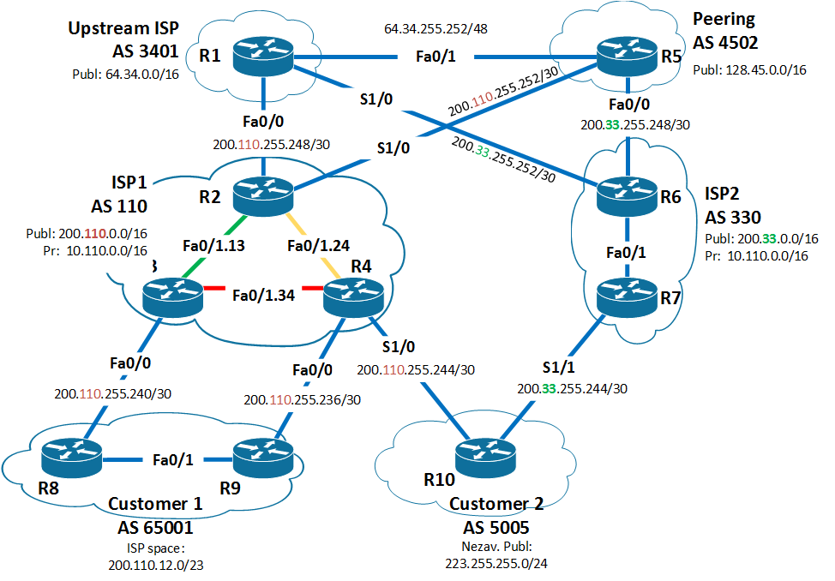

Smerovacia tabuľka

Medzi našou smerovacou tabuľku z cvičení a tabuľkou zo zapojenia z domu je rozdiel medzi „linkami“ kde linky Eth2/X sú nahradene linkami Fa0/X (eth2/0 => Fa0/0)

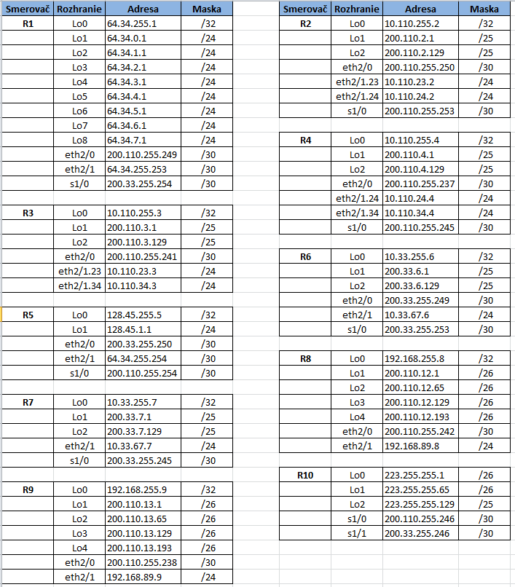

# ISP konektivita a peering

## Použiť IGP OSPF alebo IS-IS -IS (L2 only) single area dizajn, priame p2p prepojenia - ISP1, ISP2

### ISP1

V autonómnom systéme AS 110 ISP1 bol nakonfigurovaný smerovací protokol OSPF 1 area 0. Customer 1 (AS 65001) bol nakonfigurovaný smerovacím protokolom ISIS level 2.

Kontrola prebehla výpisom „show ip ospf interface brief“, kde v stĺpci State sú označené všetky linky typu P2P.

Výpis pre R2

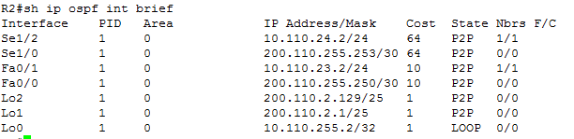

Výpis pre R3

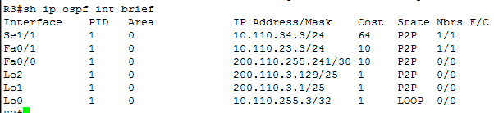

Výpis pre R4

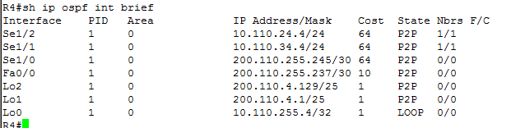

Na rozhraniach typu FastEthernet bol zadaný príkaz „isis network point-to-point“, ktorým sme zabezpečili priame P2P prepojenia medzi smerovačmi. Tento príkaz bol zadaný v smerovacom protokole ISIS v AS 65001.

Výpis pre R8

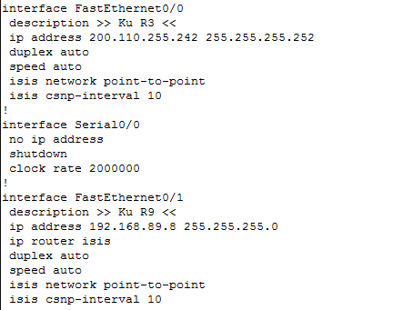

Výpis pre R9

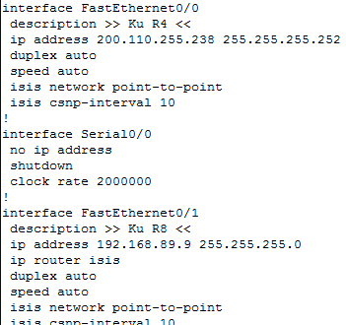

### ISP2

V autonómnom systéme AS 330 ISP2 bol nakonfigurovaný smerovací protokol OSPF 1 area 0.

Kontrola prebehla výpisom „show ip ospf interface brief“, kde v stĺpci State sú označené všetky linky typu P2P.

Výpis pre R6

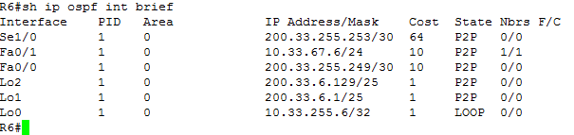

Výpis pre R7

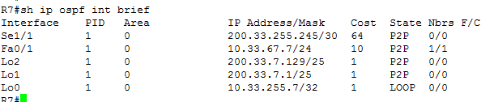

## Distribúcia internetových statických smerovacích záznamov

Distribúcia statický internetových smerovacích záznamov prebehla pomocou príkazu „redistribute connected“, ktorý bol zadaný po router bgp 3401 a následne address-family ipv4 (analogicky aj pre AS4502).

Distribúcia smerovacích záznamov pre AS110, AS330 a AS65001 je stavená pomocou route-map a tým je zabezpečené aby interné adresy jednotlivých AS neboli propagované.

Prvým krokom bolo vytvorenie prefix-listu, ktorý povoľuje verejné adresy AS, príkazom:

ip prefix-list as110 permit 200.110.0.0/16 le 32

Následne bola vytvorená route-mapa, ktorá povoľuje prefix-list a zároveň nastavuje origin na IGP.

route-map OSPF1 permit 10

match ip address prefix-list as110

set origin igp

exit

Pomocou prikazov „redistribute ospf 1 route-map OSPF1“ (prevzaté z ostatných OSPF záznamov) a „redistribute connected route-map OSPF1“ (priamo pripojené siete v OSPF), ktorý bol zadaný po router bgp 110 a následne address-family ipv4 (analogicky aj pre AS330 a AS65001).

Na smerovači R10 bol zadaný iba príkaz „redistribute connected“, pretože tam nebeží iný smerovací protokol.

## Zabezpečiť plnú konektivitu prostredníctvom iBGP alebo eBGP

### Kontrola, či interné ISP adresy nie sú propagované

Kontrola pomocou príkazu „show ip route“ na smerovači R1(Upstream ISP)

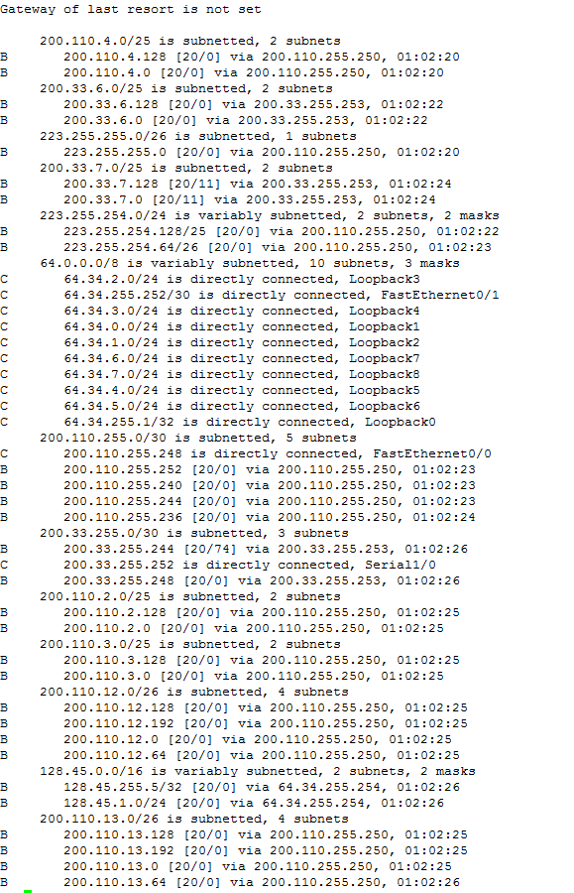

Kvôli praktickosti a prehľadnosti sme zaviedli prefix-list ktorý obsahuje všetky privátne adresy.

ip prefix-list RFC1918 permit 10.0.0.0/8 le 32

ip prefix-list RFC1918 permit 172.16.0.0/12 le 32

ip prefix-list RFC1918 permit 192.168.0.0/16 le 32

Následná kontrola nepropagácie privátnych adries pomocou „show ip bgp prefix-list RFC1918“.

**R1(Upstream ISP)**



**R5(Peering)**



**R3(ISP1)**



R3 – „show ip route“

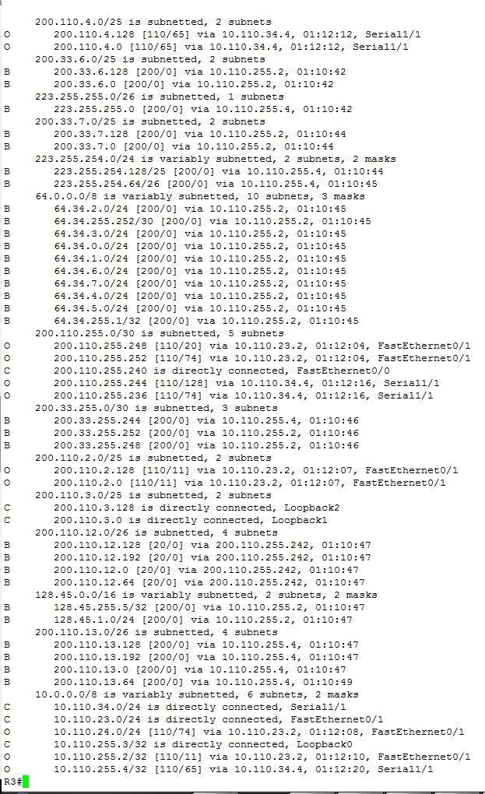

Na konci tabuľky sa nachádzajú záznamy o privátnych sieťach priamo pripojených alebo naučených z OSPF. Nenachádza sa tam adresný priestor 192.168.0.0/16, ktorý bol pridelený do AS 65001. Tento sme tiež zakázali zobrazovať pomocou route-mapy.(nie je potrebné aby AS 110 videla privátne adresy z iného AS).

### Prepísať privátne AS65001

Pred odstránením privátnych AS výpis zo smerovača R1 „show ip bgp“ zobrazuje v atribúte Path aj privátny AS 65001.

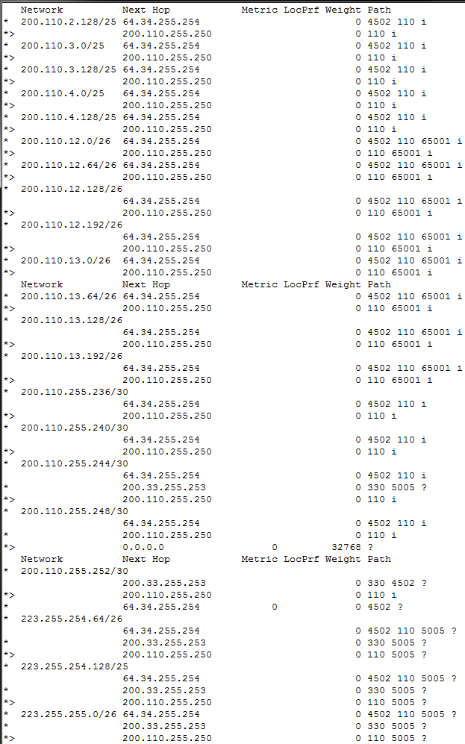

Následne sme zadali príkaz „nei 200.110.255.246 remove-private-as“ (adresa je eBGP smerovača v inom AS) na smerovači R4 v „address-family ipv4“

obdobne aj na smerovači R2.

Po „úprave“ už výpis zo smerovača R1 neobsahuje v atribúte Path privátne AS ale bolo nahradené verejným AS cez ktorý sa dá do cieľa dostať.

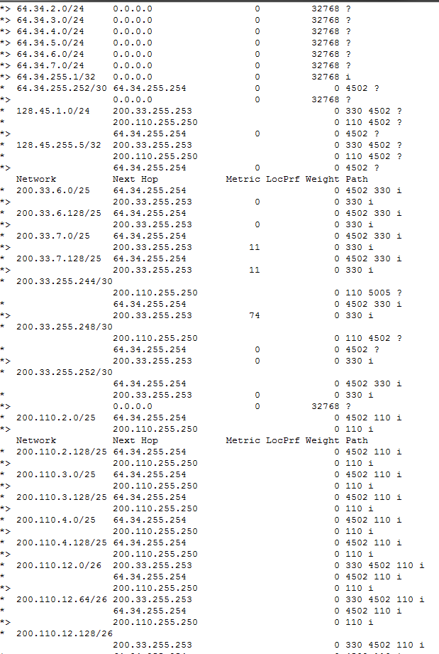

### Sumarizácia

Sumarizovali sme adresy z AS 110 pomocou príkazu “aggregate-address 200.110.0.0 255.255.0.0 as-set“ na smerovači R2 a R4 v „address-family ipv4“. Následný výpis smerovacej tabuľky na R1 ukázal sumarizovaný záznam. Celý adresný priestor 200.110.0.0/16 bol zlúčený do jedného záznamu.

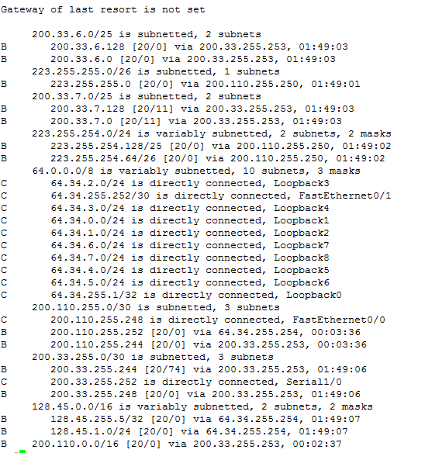

# ISP politika

## Vlastná politka

U ISP1 a ISP2 došlo k zmene jedného zo základných rozhodovacích parametrov, local-preference kde sme zmenili hodnotu zo 100 na 60 pomocou príkazu „bgp default local-preference 60“ v režime smerovaču „router BGP“.

**Pre zabezpečenie primárnej linky R3-R8 sme použili nastavenie parametra Multi-Exit Discriminator a Local Preference.**

Na smerovači R9, vytvorená route-mapa pre zabezpečenie toku dát od zákazníka 1 smerom k ISP1:

route-map R9Metrika permit 10

set metric 20

MED sme nastavili na hodnotu 20 smerom na R4 (nižšia hodnota = lepšia), zaistili sme si tím (záložnú)back-up linku. Následné použitie v “address-family ipv4“ príkazom „neighbor 200.110.255.237 route-map R9Metrika out“ (200.110.255.237 - adresa rozhrania smerovača R4) pre použitie MED na vytvorenie back-up linky.

Pre smerovač R8, sme si vytvorili route-mapu pre zabezpečenie toku dát od zákazníka 1, smerom k ISP1:

route-map R8Metrika permit 10

set metric 10

ktorá bola následne použitá príkazom „neighbor 200.110.255.241 route-map R8Metrika out“ pre všetky záznamy smerom od R8.

Ďalej bolo ešte potrebné nastaviť local-preference pre smerovacie dáta z externého BGP. Na smerovači R8 sme preto vytvorili prefix-list:

ip prefix-list R4R9 permit 200.110.255.236/30 (adresa linky medzi R4-R9).

Následne sme vytvorili route-mapu z použitím prefix-listu (local-preference menšia = horšia):

route-map PreferR3R8 permit 10

match ip address prefix-list R4R9

set local-preference 50

route-map PreferR3R8 permit 20

set local-preference 150

Následne sme ich použili smerom dnu pre AS65001 v „address-family ipv4“ príkazom

„neighbor 200.110.255.241 route-map PreferR3R8 in“

**Pre zabezpečenie primárnej linky R4-R10 sme použili nastavenie parametra Weight a použili sme aj komunity.**

U ISP1, ISP2 a Zákazníka2 sme povolili nový formát komunít pomocou príkazu „ip bgp-community new-format“.

**Smerovač R10**

Najprv sme si vytvorili route-map(u) v ktorej sme nastavili parameter weight (väčší = lepší)

route-map fromR10toR4 permit 10

set weight 20

túto RouteMapu sme následne použili smerom dnu pre všetky siete preposielané od R4 príkazom „neighbor 200.110.255.245 route-map fromR10toR4 in“

v „address-family ipv4“. Táto úprava zabezpečí posielanie paketov primárne na R4.

Vytvorenie „as-path access-listu“ , ktorým zabezpečíme aby AS5005 nebol tranzitívny uzol prebehlo pomocou príkazov kde sme využívali regulárne výrazy:

ip as-path access-list 1 deny ^$

ip as-path access-list 1 permit .*

Následné sme vytvorili route-map:

route-map ToR7c deny 1

match as-path 1

route-map ToR4c deny 1

match as-path 1

A pridali sme posielanie komunít:

route-map ToR4c permit 10

set community 110:1100

Následne sme použili príkazy na rozosielanie komunít v „address-family ipv4“:

nei 200.110.255.245 send-community standard

nei 200.33.255.245 send-community standard

a nastavením route-map smerom von:

neighbor 200.110.255.245 route-map ToR4c out

neighbor 200.33.255.245 route-map ToR7c out

Nastavili sme si vlastné comunity-listy:

ISP1 (R2,R3,R4)

ip community-list 1 permit 110:1050

ip community-list 2 permit 110:1090

ip community-list 3 permit 110:1100

ISP2 - R7

ip community-list 1 permit 330:1050

ip community-list 2 permit 330:1090

ip community-list 3 permit 330:1100

Na smerovačoch R4 a R7 sme vytvorili route-mapy, ktoré na základe komunít nastavujú local-preference:

route-map FromR10 permit 10

match community 1

set local-preference 50

route-map FromR10 permit 20

match community 2

set local-preference 90

route-map FromR10 permit 30

match community 3

set local-preference 100

route-map FromR10 permit 65535

**Preposielanie 5005 a 4502 do AS65001**

Využili sme AS-PATH ACCESS-LIST, ktorý sme použili na smerovačoch R3 a R4 , ktorý povoľuje AS 5005 (posledný AS v AS-PATH – zabraňuje tranzitivnosti) a AS 4502.

ip as-path access-list 1 permit _5005$

ip as-path access-list 1 permit _4502_

Následne sme vytvorili route-mapy pre R3 a R4:

Pre R3:

route-map ToR8 permit 10

match as-path 1

Route-map bola použita príkazom “neighbor 200.110.255.242 route-map ToR8 out“ v address-family ipv4.

Pre R4:

route-map ToR9 permit 10

match as-path 1

Route-map bola použita príkazom “neighbor 200.110.255.238 route-map ToR9 out“ v address-family ipv4.

**Preferecia Peering-u pred UpStream** bola riešena na smerovači R5 pomocou dvoch AS-PATH ACCESS-LISTov. Prvý zakazuje rozosielať informácie o AS 3401 a druhý povoľuje pre Upstream posielať iba priamo pripojene siete z AS 4502.

.

ip as-path access-list 1 deny _3401_

ip as-path access-list 1 permit .*

ip as-path access-list 2 permit ^$

Následne sme tieto access-listy použili v address-family ipv4 príkazmi:

neighbor 64.34.255.253 filter-list 2 out

!smerom na AS3401

neighbor 200.33.255.249 filter-list 1 out

!smerom na R6 v AS330

neighbor 200.110.255.253 filter-list 1 out

!smerom na R2 v AS110

Vytvorili sme ešte route-mapy pre R2 a R6 aby preferovali Peering, v ktorých sme nastavili local-preference aby boli preferované linky do Peeringu pre UpStreamom.

route-map PreferPeering permit 10

set local-preference 150

route-map PreferUpStream permit 10

set local-preference 50

Príkazmi sme ich aplikovali smerom dnu aby túto local-preference oznamoval ostatným BGP

smerovačom v AS.

Pre R2 v address-family ipv4:

neighbor 200.110.255.249 route-map PreferUpStream in

neighbor 200.110.255.254 route-map PreferPeering in

Pre R6 v address-family ipv4:

neighbor 200.33.255.250 route-map PreferPeering in

neighbor 200.33.255.254 route-map PreferUpStream in

## Kontrola primárnej linky medzi R3-R8, R4-R10

### R3-R8

Kontrola primárnej linky bola odskúšaná pomocou príkazu „traceroute 64.34.1.1 source Lo1“ (Lo1= 200.110.13.1), z R9 na R1

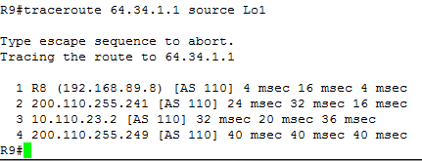

Adresa 200.110.255.241 je na rozhraní smerovača R3 ktorý je pomocou tejto linky pripojený k smerovaču R8.

Pre kontrolu sme vyskúšali aj „traceroute 200.110.12.1 source Lo1“ (Lo1 = 200.33.6.1) opačným smerom teraz z R6 na R9

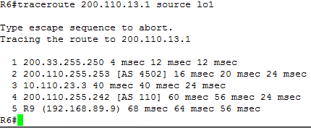

Tak isto prešiel traceroute cez R3 a R8 lebo 200.110.255.242 je adresa rozhrania na smerovači R8 smerom k R3.

Pridávame aj overenie záložnej trasy po vypnutí linky medzi R3-R8. Traceroute bol vyslaný na Loopback smerovača R5

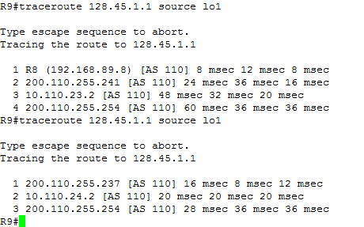

### R4-R10

Podobne sme skontrolovali funkčnosť primárnej linky medzi R4 a R10. Pomocou príkazu „traceroute 223.255.255.1 source Lo1“ (Lo1= 200.33.6.1) sme skúsil primárnu linku. Loopback smerovača R6 sme si zvolili schválne, pretože by si bez manipulácie z linkami vybral najkratšiu trasu cez R7.

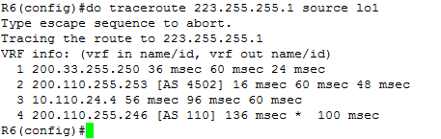

Na základe traceroute vidno že prešiel cez smerovač R4 (10.110.24.4), takže manipuláciia z linkami funguje. Skúsili sme ešte traceroute smerom na R6 z R10 či si aj v tomto prípade vyberie primárnu linku. Pýtali sme sa na Loopback smerovača R6.

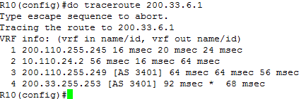

Opäť bola použitá linka medzi R4 a R10.

## Distribuovať iba default route

Na distribúciu default-route pre AS 65001 sme použili príkazy :   
neighbor 200.110.255.242 default-originate pre R3

neighbor 200.110.255.238 default-originate pre R4.

Kontrola pomocou “show ip route“ na R8 aj R9

Smerovač R8:

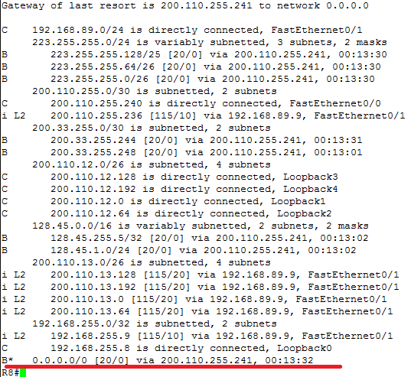

Smerovač R9:

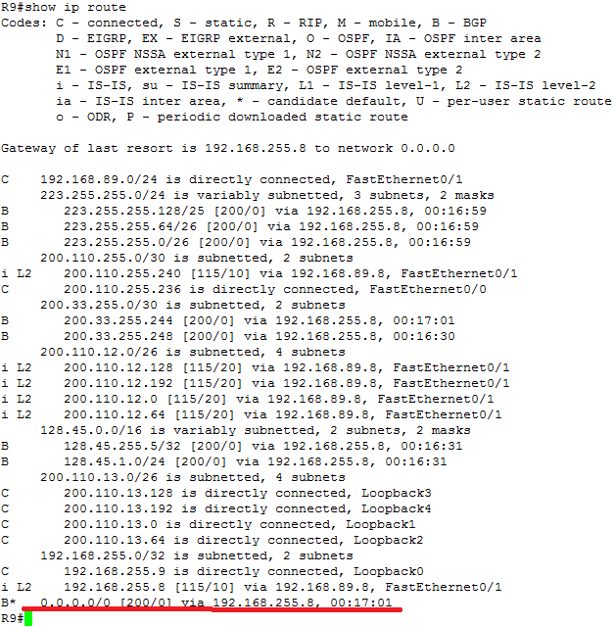

## AS5005 nesmie byť nikdy transit

Za účelom dosiahnutia cieľa aby AS5005 nikdy nebol tranzitívny sme si vytvorili ASPATH ACCESS LIST. Pomocou tohto access-listu si zabezpečíme aby AS5005 nebol tranzitívny uzol, vzor konfigurácie je možný nájsť na str.17 tejto dokumentácie.

## Kontrola ISP1 a ISP2 cez PEERING

Kontrola prebehla pomocu príkazu traceroutezo smerovača R7 na loopback smerovača R9, traceroute prešiel cez AS 4501 - Peering

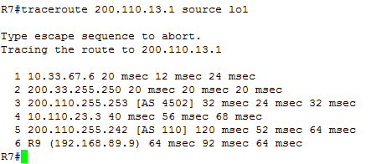

Kontrola prebehla pomocu príkazu traceroutezo smerovača R9 na loopback smerovača R7, traceroute prešiel cez AS 4501 - Peering

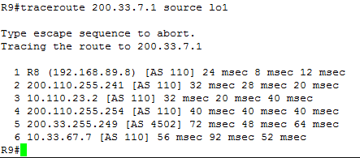

## Overiť funkčnosť nastavenia politiky vhodnými výpadkami liniek a smerovačov

Funkčnosť nastavenia politiky vhodnými výpadkami liniek a smerovačov sme priebežne kontrolovali počas konfigurácie a následne aj po konfigurácii kde sme sledovali odklonenie prevádzky, či je schopný smerovač pri “vyhodení” jednej cesty smerovať data inou cestou do cieľa, a podobne.

## Odklonenie prevádzky z primárnej linky R4-R10

Skúška odklonenia prebehla pomocou pingu o veľkosti 400 opakovaní. Ping bol vyslaný na loopback R10. Výsledok boli samé výkričníky naznačujúce, že nedošlo k výpadku spojenia väčšieho než 2 sekundy. Kontrola prebehla pomocou príkazu traceroute a ip adresou loopbacku UpStream providera na ktorom je zobrazené presunutie trasy do ISP2.

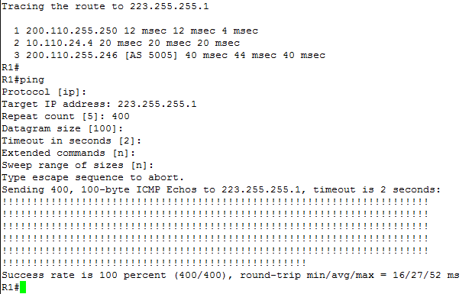

Pred a po odklonení bol vyskušaný traceroute či prebehlo správne. Na odklonenie prevádzky boli zamenené politky v AS 5005 tak ,že boli uplatnené na opačné rozhrania pomocou príkazov:

no neighbor 200.110.255.245 route-map fromR10toR4 in

no neighbor 200.110.255.245 route-map ToR4c out

no neighbor 200.33.255.245 route-map ToR7c out

neighbor 200.33.255.245 route-map fromR10toR4 in

neighbor 200.110.255.245 route-map ToR7c out

neighbor 200.33.255.245 route-map ToR4c out

do clear ip bgp * out

do clear ip bgp * in

